学校编码：10384
学 号：200215001

（宋体小4号加粗）


（宋体2号加粗）

学 位 论 文
（注明相应学位类别）
（注明博士或硕士）
（学 术 学 位/专 业 学 位）
（黑体小2号加粗）
资产重组：一个资不抵债国有企业的最佳选择
Capital Reorganization: The Best Choice for
A State-Owned Enterprise with Financial Crisis
（Times New Roman 3号加粗）

（楷体小2号加粗）
作者姓名

指导教师姓名：XXXX教授
专 业 名 称：
答 辩 日 期： 年 月
（楷体小3号）
学位授予日期： 年 月

（宋体4号加粗）

20 年 月

人文社科博士学位论文封面（深蓝色） 理工医科博士学位论文封面（浅蓝色）
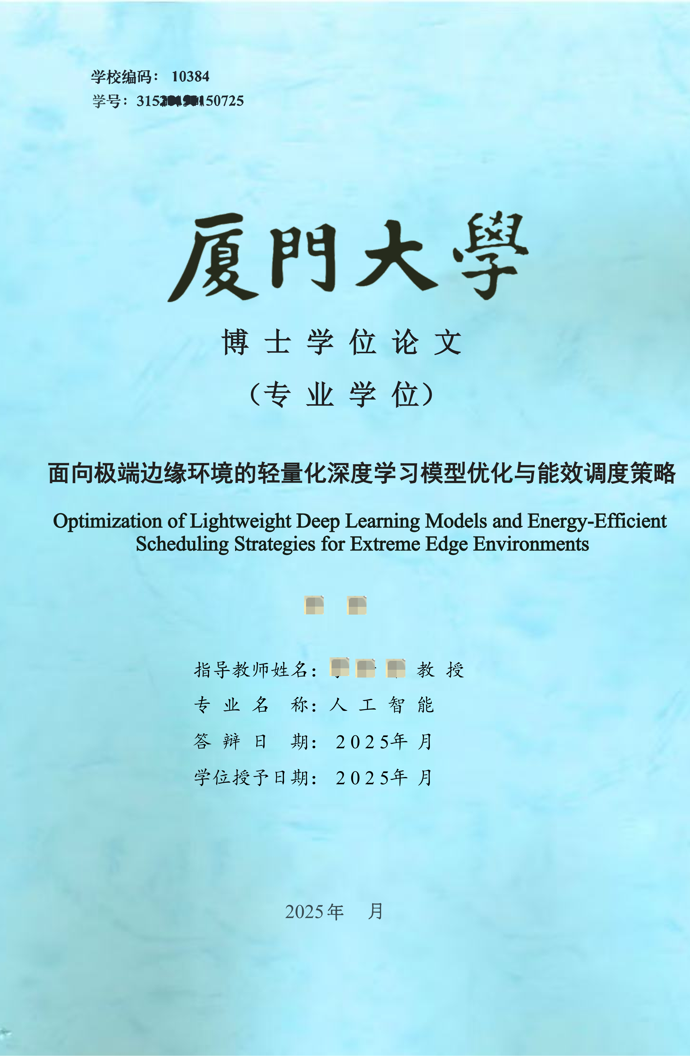
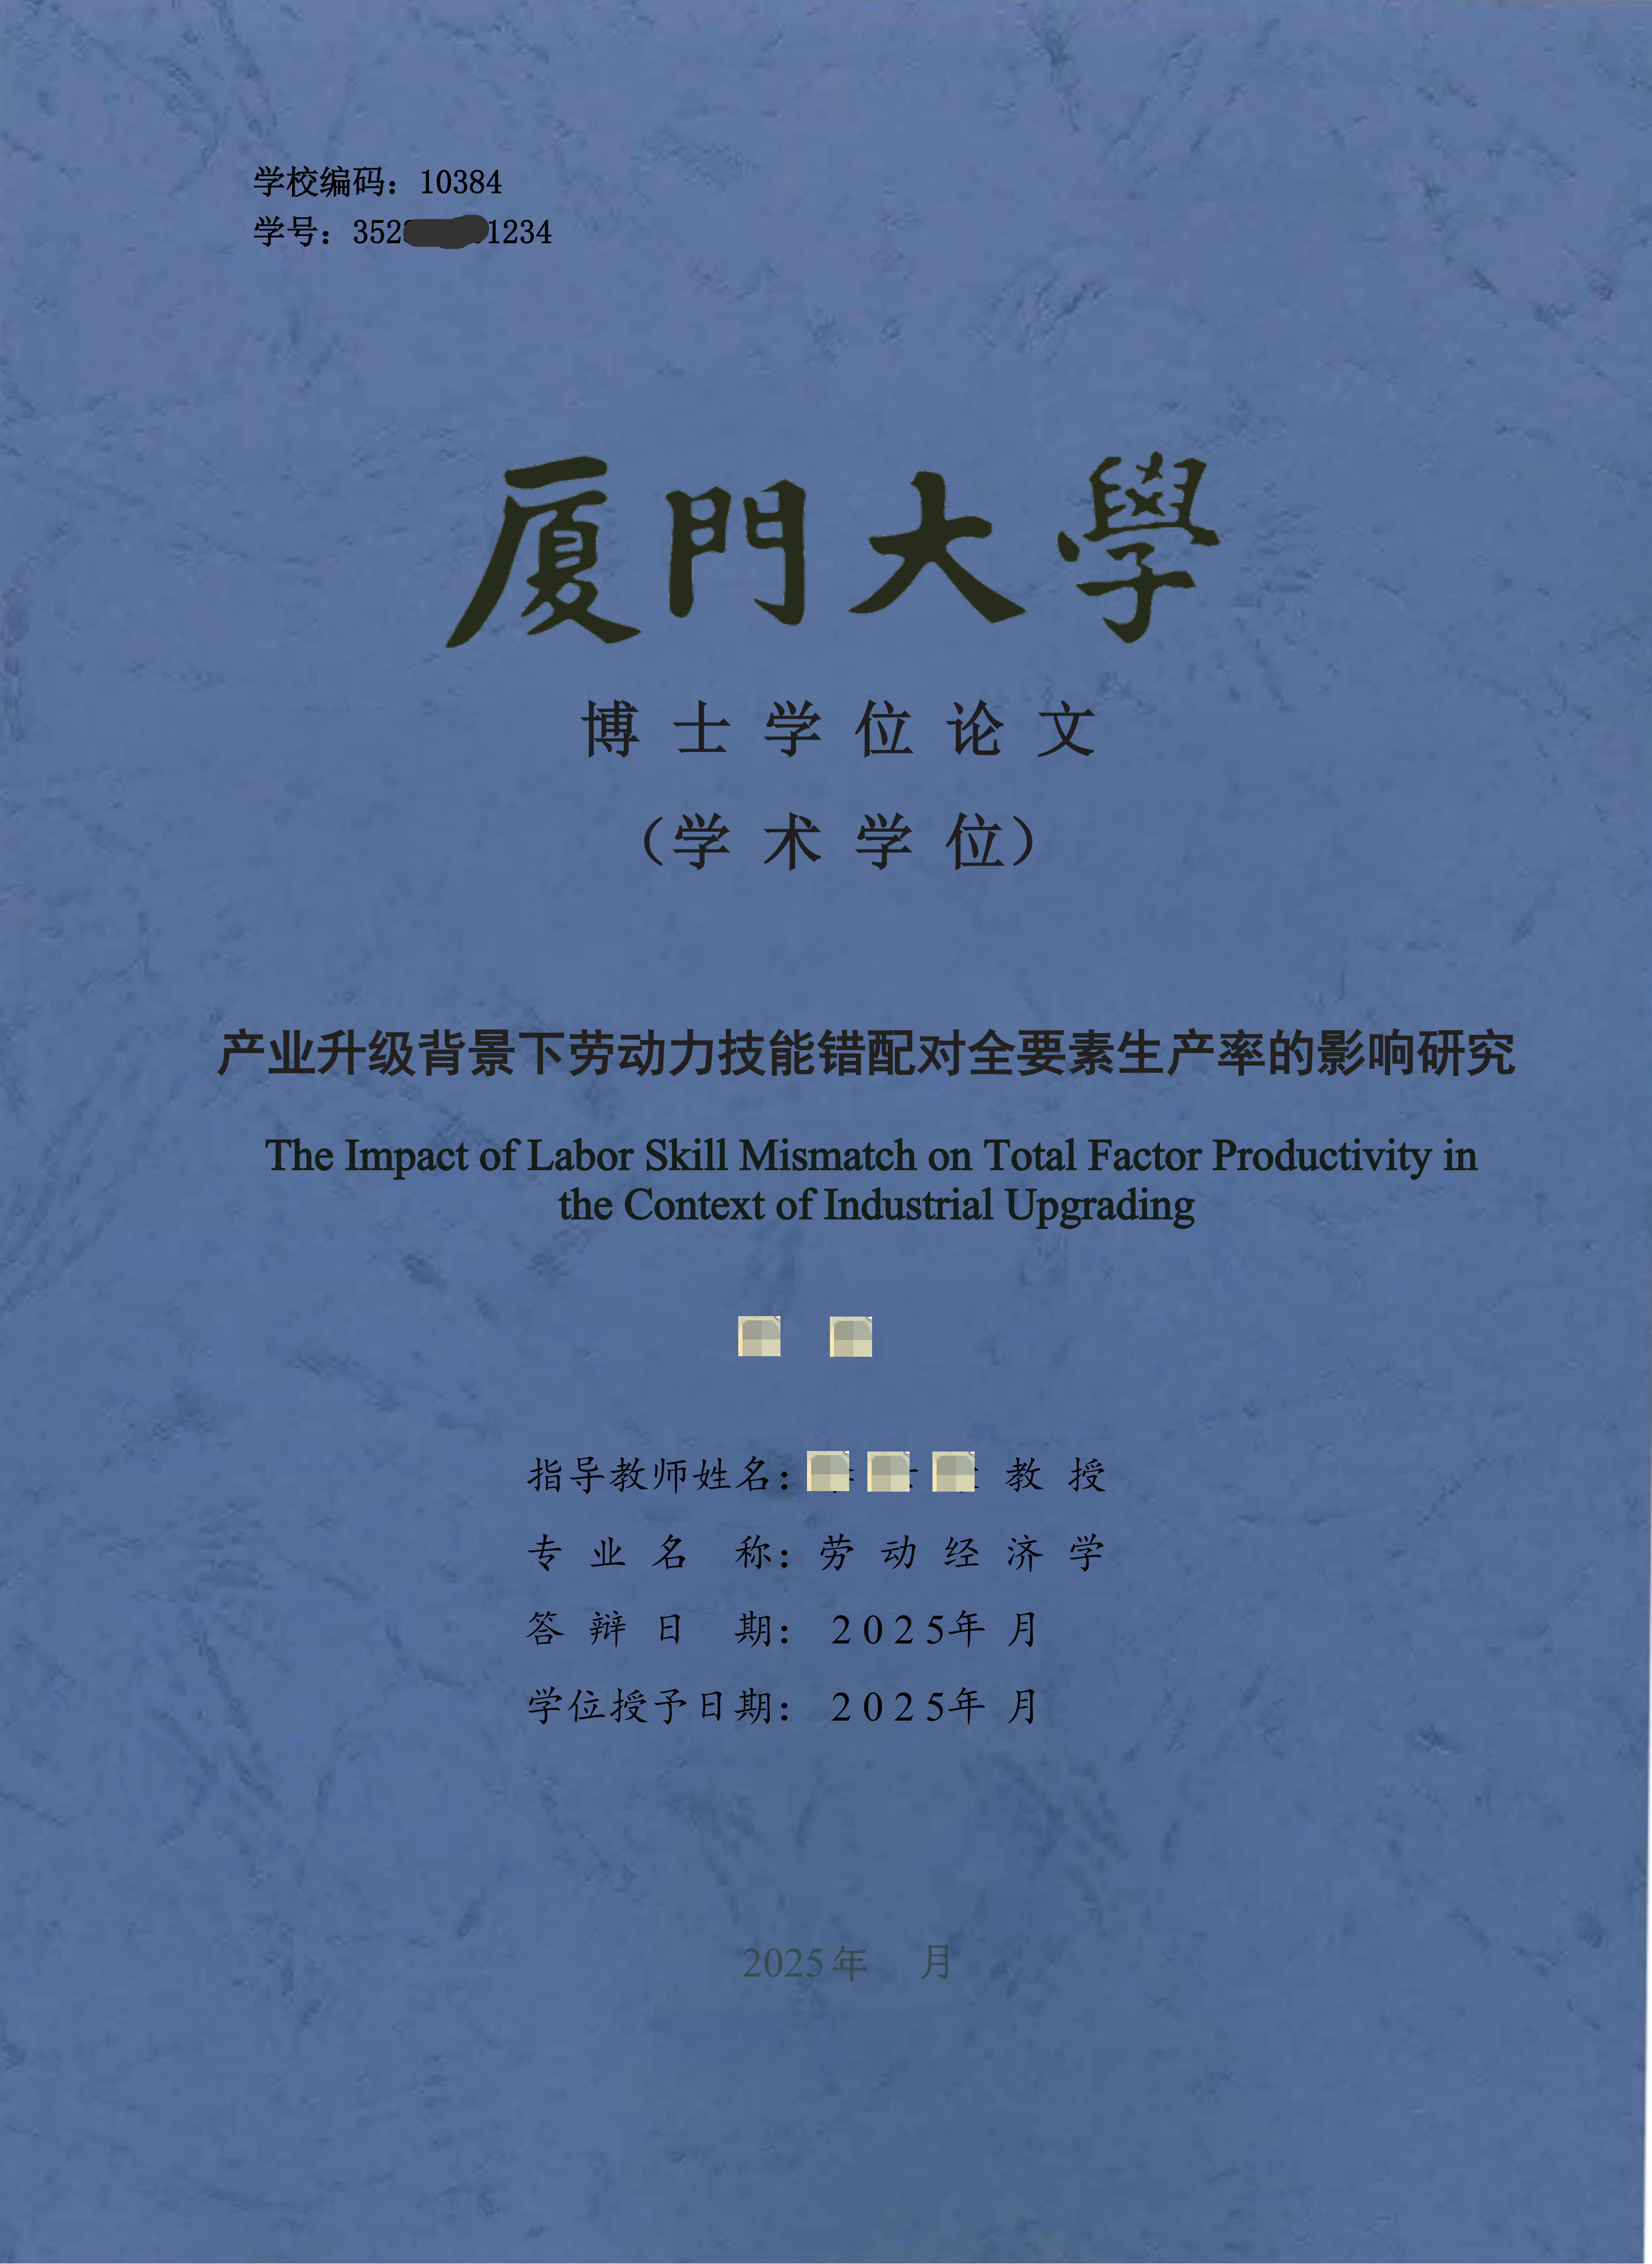

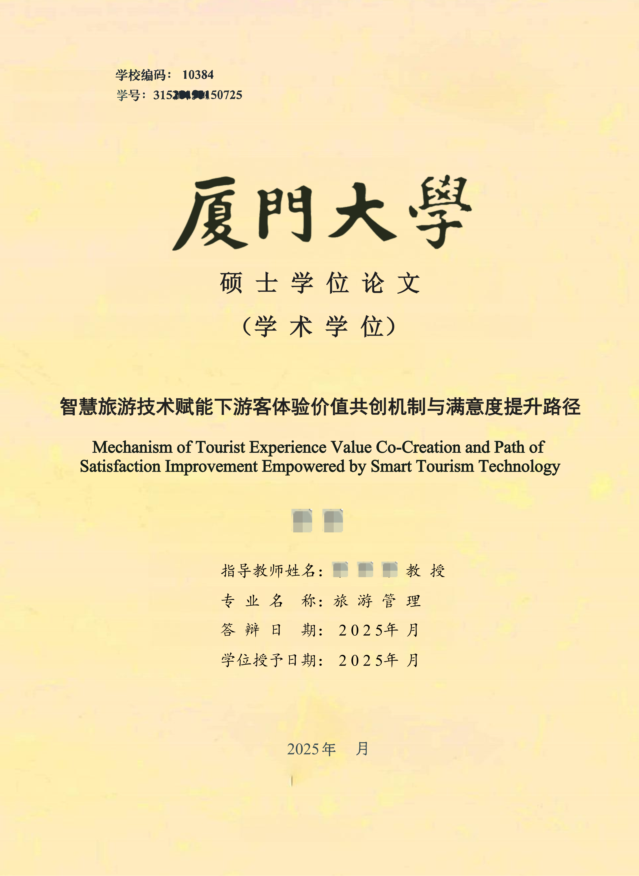
人文社科硕士学位论文封面（浅黄色） 理工医科硕士学位论文封面（浅绿色）


